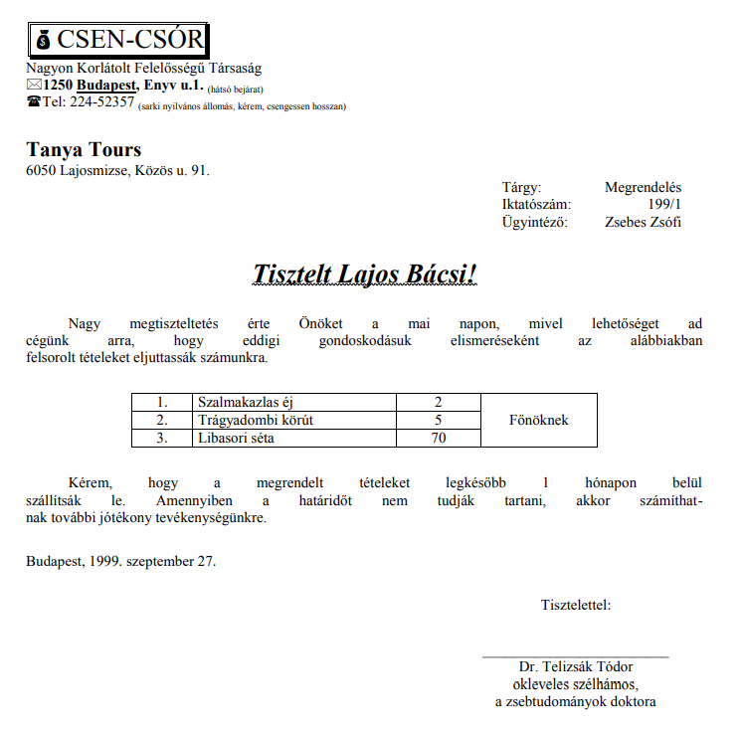
CSEN-CSÓR
Nagyon Korlátolt Felelősségű Társaság
1250 Budapest, Enyv u.1. (hátsó bejárat)
Tel: 224-52357 (sarki nyilvános állomás, kérem, csengessen hosszan)
Tanya Tours
6050 Lajosmizse, Közös u. 91.
Tárgy: Megrendelés
Iktatószám: 199/1
Ügyintéző: Zsebes Zsófi
Tisztelt Lajos Bácsi!
Nagy megtiszteltetés érte Önöket a mai napon, mivel lehetőséget ad
cégünk arra, hogy eddigi gondoskodásuk elismeréseként az alábbiakban
felsorolt tételeket eljuttassák számunkra.
Szalmakazlas éj 2
Trágyadombi körút 5 főnöknek
Libasori séta 70
Kérem, hogy a megrendelt tételeket legkésőbb 1 hónapon belül
szállítsák le. Amennyiben a határidőt nem tudják tartani, akkor számíthat-
nak további jótékony tevékenységünkre.
Budapest, 1999. szeptember 27.
Tisztelettel:
Dr. Telizsák Tódor
okleveles szélhámos,
a zsebtudományok doktora

